Глава 1
Проблемы психологии способностей

ПРОБЛЕМЫ ОБЩИХ СПОСОБНОСТЕЙ (ИНТЕЛЛЕКТ, ОБУЧАЕМОСТЬ, КРЕАТИВНОСТЬ)
Привычка начинать с дефиниций, внедренная в нашу психику немецкой научной традицией, ведущей свою родословную (через Гегеля) от средневековой схоластики, вынуждает в начале изложения давать определения понятиям. Хотя К. Поппер и полагает, что определения понятий суть результаты научного общения, а не его предпосылка, принято давать трактовку основных понятий перед изложением основного материала.
«Способность» — одно из наиболее общих психологических понятий. В отечественной психологии многие авторы давали ему развернутые определения. В частности, С. Л. Рубинштейн понимал под способностями «...сложное синтетическое образование, которое включает в себя целый ряд данных, без которых человек не был бы способен к какой-либо конкретной деятельности, и свойств, которые лишь в процессе определенным образом организованной деятельности вырабатываются» [2]. Аналогичные по содержанию высказывания можно найти и у других авторов.
Б. М. Теплов [3] выделил три признака способностей, которые и легли в основу определения, наиболее часто используемого специалистами: 1) способности — это индивидуально-психологические особенности, отличающие одного человека от другого; 2) только те особенности, которые имеют отношение к успешности выполнения деятельности или нескольких деятельностей; 3) способности несводимы к знаниям, умениям и навыкам, которые уже выработаны у человека, хотя и обусловливают легкость и быстроту их приобретения.
Тем самым область психологии способностей — это раздел психологии индивидуальных различий (дифференциальной психологии).
Естественно, успешность выполнения деятельности определяют и мотивация, и личностные особенности, что и побудило К. К. Платонова отнести к способностям любые свойства психики, в той или иной мере определяющие успех в конкретной деятельности. Однако Б. М. Теплов идет дальше и указывает на то, что, помимо успеха в деятельности, способность детерминирует скорость и легкость овладения той или иной деятельностью, и это изменяет положение с определением: скорость обучения может зависеть от мотивации, но чувство легкости при обучении (иначе — «субъективная цена», переживание трудности) скорее обратно пропорционально мотивационному напряжению.
Итак, чем больше развита у человека способность, тем успешнее он выполняет деятельность, быстрее ею овладевает, а процесс овладения деятельностью и сама деятельность даются ему субъективно легче, чем обучение или работа в той сфере, в которой он не имеет способности.
Эту формулу способности можно выразить в объективной форме:
продуктивность СПОСОБНОСТЬ = ---------------------
«цена»

или же в субъективной форме:
успешность
СПОСОБНОСТЬ = ---------------------
трудность
То есть неспособный проливает больше пота и слез, чем способный, которому все дается легче.

Различая специальные и общие способности, Д. Н. Завалишина вслед за Б. М. Тепловым связывает общие способности с более общими условиями ведущих форм человеческой деятельности, а специальные — с отдельными видами деятельности [5]. Тем самым вновь проводится линия «деятельностной редукции»: способности конституируются не по видам психических функциональных систем, а по видам деятельности.
Разумнее было бы предположить, что способности связаны с какими-то общими сторонами функционирования психики, которые проявляются не в конкретных деятельностях или группах деятельностей, а в общих формах внешней активности (поведения) человека.
Следуя Б. Ф. Ломову [6], выделявшему три функции психики: коммуникативную, регуляторную и познавательную, можно было бы говорить о коммуникативных, регуляторных и познавательных способностях. В данной книге речь пойдет лишь о группе познавательных способностей (точнее — когнитивных).
Воспользуемся когнитивной парадигмой (как она ни условна) и рассмотрим работу психики как единой системы, перерабатывающей информацию.
В этом процессе можно выделить: 1) приобретение, 2) применение, 3) преобразование и сохранение знаний.
Тем самым мы получаем следующую схему, где компонентами выступают три перечисленные выше системы (рис. 1)
Эта система имеет один вход и один выход. Способность к применению знаний можно было бы отождествлять с интеллектом как способностью решать задачи на основе имеющихся знаний (тестовый интеллект).
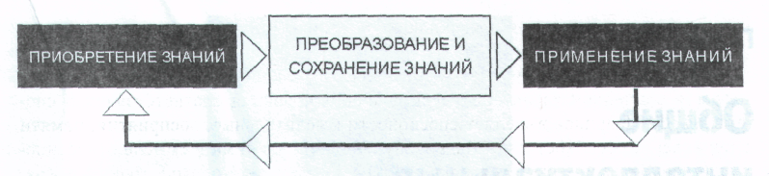

Рис. 1. Схема когнитивной психической деятельности
Обучаемость является способностью к приобретению знаний, а креативность (общая творческая способность) — способностью к преобразованию знаний (с ним связано воображение, фантазия, порождение гипотез и пр.).
Сохранение знаний преимущественно связывается с долговременной памятью, но, поскольку ее содержание не является актуальной психической реальностью (в отличие от содержания кратковременной памяти), есть основания считать этот процесс физиологическим, либо, по крайней мере, — психофизиологическим. Дальнейшее изложение будет посвящено природе и взаимоотношениям трех основных общих способностей.
Каждой из них соответствует специфическая мотивация и специфическая форма активности, как-то: креативности — мотивация самоактуализации (по А. Маслоу) и творческая активность, интеллекту — мотивация достижений и адаптивное поведение, обучаемости — познавательная мотивация.
Частично эти предварительные соображения будут подтверждены, частично — опровергнуты при изложении и анализе результатов экспериментальных исследований в следующих главах книги.
ЛИТЕРАТУРА
1. Бодалев А. А. О направлениях и задачах научной разработки проблемы способностей
// Вопросы психологии. 1984. № 1.
- Рубинштейн С. Л. Принципы и пути развития психологии. М., 1959.
- Теплое Б. М. Проблемы индивидуальных различий. М., 1961.
- Шадриков В. Д. Способности, одаренность, талант / /Развитие и диагностика способно-
стей. Отв. ред. В. Н. Дружинин, В. Д. Шадриков М.: Наука, 1991. С. 11.
5. Завалишина Д. Н. Психологическая структура способностей / / Развитие и диагности-
ка способностей. М.: Наука, 1991.
6. Ломов Б. Ф. Методологические и теоретические проблемы психологии. М.: Наука, 1984.

Глава 2
Общие интеллектуальные способности
Термин «интеллект», помимо своего научного значения (которое у каждого теоретика свое), как старый крейсер ракушками, оброс бесконечным количеством обыденных и популяризаторских истолкований. Реферирование работ авторов, которые в той или иной мере касались этого предмета, заняло бы не одну сотню страниц. Поэтому проведем краткий обзор и выберем наиболее приемлемую трактовку понятия «интеллект».
Основным критерием выделения интеллекта как самостоятельной реальности является его функция в регуляции поведения. Когда говорят об интеллекте как некоторой способности, то в первую очередь опираются на его адаптационное значение для человека и высших животных. Интеллект, как полагал В. Штерн, есть некоторая общая способность приспособления к новым жизненным условиям. Приспособительный акт (по Штерну) — это решение жизненной задачи, осуществленной посредством действия с мысленным («ментальным») эквивалентом объекта, посредством «действия в уме» (или же, по Я. А. Пономареву, «во внутреннем плане действия» [1]). Благодаря этому решение некоторой проблемы субъект осуществляет здесь и теперь без внешних поведенческих проб, правильно и одноразово: пробы, проверка гипотез осуществляются во «внутреннем плане действия».
Согласно Л. Полани [2], интеллект относится к одному их способов приобретения знаний. Но, на взгляд большинства других авторов, приобретение знаний (ассимиляция, по Ж. Пиаже) выступает лишь побочной стороной процесса применения знаний при решении жизненной задачи. Важно, чтобы задача была действительно новой или, по крайней мере, имела компонент новизны. С проблемой интеллектуального поведения тесно связана проблема «трансфера» — переноса «знаний — операций» из одной ситуации на другую (новую).

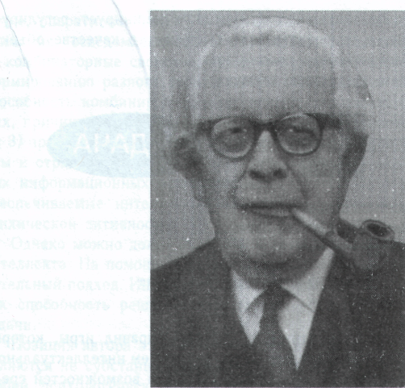

Ж. Пиаже
Но в целом развитый интеллект, по Ж. Пиаже, проявляется в универсальной адаптивности, в достижении «равновесия» индивида со средой.
Любой интеллектуальный акт предполагает активность субъекта и наличие саморегуляции при его выполнении. По мнению М. К. Акимовой, основой интеллекта является именно умственная активность, в то время как саморегуляция лишь обеспечивает необходимый для решения задачи уровень активности. К этой точке зрения примыкает Э. А. Голубева [3, 4], полагающая, что активность и саморегуляция являются базовыми факторами интеллектуальной продуктивности, и добавляет к ним еще и работоспособность.
Можно дать первичное определение интеллекта как некоторой способности, определяющей общую успешность адаптации человека к новым условиям.
Поскольку интеллект как реальность существовал до психологов, как и химические соединения — до химиков, постольку важно знать его «обыденные» характеристики. Р. Стернберг впервые предпринял попытку дать определение понятию «интеллект» на уровне описания обыденного поведения. В качестве метода он избрал факторный анализ суждений экспертов. В конечном счете выделились три формы интеллектуального поведения: 1) вербальный интеллект (запас слов, эрудиция, умение понимать прочитанное), 2) способность решать проблемы, 3) практический интеллект (умение добиваться поставленных целей и пр.) [6].
Однако можно долго блуждать в потемках субстанциональных определений интеллекта. На помощь в затруднительных случаях такого рода приходит измерительный подход. Интеллект можно определить через процедуру его измерения как способность решать определенным образом сконструированные тестовые задачи.
Позиция автора этой книги состоит в том, что все психологические теории являются не субстанциональными, а операциональными (по М. Бунге). То есть любой психологический конструкт, описывающий психологическое свойство, процесс, состояние, имеет смысл лишь в сочетании с описанием процедуры исследования, диагностики, измерения поведенческих проявлений этого конструкта. При изменении процедуры измерения конструкта изменяется и его содержание.
Следовательно, рассуждения о том, что такое интеллект, нужно вести в рамках операционального подхода. Наиболее ярко он проявляется в факторных моделях интеллекта.
Общая идеология факторного подхода сводится к следующим основным предпосылкам: 1) подразумевается, что интеллект, как и любая другая психическая реальность, является латентным, то есть он дан исследователю только через различные косвенные проявления при решении жизненных задач; 2) интеллект является латентным свойством некоторой психической структуры («функциональной системы»), оно может быть измерено, то есть интеллект есть линейное свойство (одномерное или многомерное); 3) множество поведенческих проявлений интеллекта всегда больше, чем множество свойств, то есть можно придумать много интеллектуальных задач для выявления всего лишь одного свойства;
- интеллектуальные задачи объективно различаются по уровню трудности;
- решение задачи может быть правильным или неправильным (или может как
угодно близко приближаться к правильному); 6) любую задачу можно решить
правильно за бесконечно большое время.
Следствием этих положений является принцип квазиизмерительной процедуры: чем труднее задача, тем более высокий уровень развития интеллекта требуется для ее правильного решения.
При формировании измерительного подхода к интеллекту мы неявно опираемся на представление о некотором идеальном интеллектуале или же об «идеальном интеллекте» как некоторой абстракции. Человек, обладающий идеальным интеллектом, может правильно и в одиночку решить мыслительную задачу (или множество задач) произвольно большой сложности за бесконечно малое время и, добавим, невзирая на внутренние и внешние помехи. Обычно же люди думают медленно, часто ошибаясь, утомляясь, периодически предаваясь интеллектуальной лени и пасуя перед сложными заданиями.
В измерительном подходе есть определенное противоречие. Дело в том, что на практике не используется универсальная точка отсчета — «идеальный интеллект», хотя ее применение и оправдано теоретически. Каждый тест потенциально может быть выполнен со 100 % успешностью, поэтому испытуемые должны располагаться на одной прямой, в зависимости от величины своего отставания от идеального интеллектуала. Однако на практике в настоящее время принята не шкала отношений, предполагающая объективную абсолютную точку отсчета («абсолютный нуль», как в шкале температур Кельвина), а шкала интервалов, в которой абсолютная точка отсчета отсутствует. На шкале интервалов люди располагаются, в зависимости от уровня развития индивидуального интеллекта, по правую или левую сторону от условного «среднего» интеллектуала.
Подразумевается, что распределение людей по уровню интеллекта, как и большинство биологических и социальных признаков, описывается законом нормального распределения. Среднеинтеллектуальный человек — это наиболее часто встречающийся в популяции индивид, решающий задачу средней трудности с вероятностью 50 % или за «среднее» время.
Основная суть измерительного подхода — в процедуре и содержании тестовых задач. Важно определить, какие задания направлены на диагностику интеллекта, а какие — на диагностику других психических свойств.
Акцент смещается на интерпретацию содержания заданий: являются ли они новыми для субъекта и требуется ли для их успешного решения проявление таких признаков интеллекта, как автономные действия в умственном пространстве (в ментальном плане).
Операциональное понимание интеллекта выросло из первичного представления об уровне умственного развития, определяющего успешность выполнения любых познавательных, творческих, сенсомоторных и прочих задач и проявляющегося в некоторых универсальных характеристиках поведения человека.
Эта точка зрения опирается на труды А. Бине, посвященные диагностике умственного развития детей. В качестве «идеального интеллектуала» Бине, вероятно, представлял человека западноевропейской цивилизации, овладевшего некоторыми базовыми знаниями и умениями, и признаком нормального развития считал показатели темпов интеллектуального развития детей «среднего» класса.
В его первую батарею тестов вошли такие задания, как: «найдите рифму к слову «стакан» (12 лет), «сосчитайте от 20 до 1» (8 лет) и другие (см. табл. 1).
С точки зрения современных представлений об интеллекте, не все задания могут быть хоть как-то с ним соотнесены. Но идея универсальности интеллекта как способности, влияющей на успешность решения любых задач, получила подкрепление в моделях интеллекта.

Общие интеллектуальные способности
21

Таблица 1. Шкала умственного развития Бине—Симона (вариант 1911 года) (по Бурлачук Л. Ф., Морозов С. М. «Словарь-справочник по психодиагностике». —
СПб: «Питер», 1998)

Возраст | Содержание задания | Возраст |  | Содержание задания
3 года | 1. Показать свои глаза, нос, рот. | 8 лет |  | 1. Сравнение двух объектов по
 | 2. Повторить предложение |  |  | памяти. Установление сход-
 | длиной до 6 слогов. |  |  | ства между ними.
 | 3. Повторить по памяти числа. |  |  | 2. Обратный счет от 20 до 1 .
 | 4. Назвать нарисованные |  |  | 3. Обнаружение пропусков в
 | предметы. |  |  | изображении людей (четыре
 | 5. Назвать свою фамилию. |  |  | задачи).
 |  |  |  | 4. Назвать день, число, месяц, год.
 |  |  |  | 5. Повторить ряд из пяти одно-
 |  |  |  | значных чисел.
4 года | 1 . Назвать свой пол. | 9 лет |  | 1. Назвать все месяцы.
 | 2. Назвать несколько показы- |  |  | 2. Назвать стоимость всех
 | ваемых предметов. |  |  | монет.
 | 3. Повторить ряд из трех одно- |  |  | 3. Составить из предложенных
 | значных чисел. |  |  | трех слов две фразы.
 | 4. Сравнить длину показанных |  |  | 4. Ответить на три легких вопроса.
 | линий (3 задачи). |  |  | 5. Ответить на пять более труд-
 |  |  |  | ных вопросов.
5 лет | 1 . Сравнение попарно тяжести. | 10 лет |  | 1. Ранжирование предметов.
 | 2. Срисовать квадрат. |  |  | 2. Воспроизведение фигур.
 | 3. Повторить слово из трех |  |  | 3. Поиск несоответствий в рас-
 | слогов. |  |  | сказах.
 | 4. Решить головоломку. |  |  | 4. Ответы на трудные отвле-
 | 5. Сосчитать 4 предмета. |  |  | ченные вопросы.
 |  |  |  | 5. Составление предложения из
 |  |  |  | трех слов с одним из
 |  |  |  | предложенных в задании.
6 лет | 1. Определить время дня. | 11 лет |  | 1 . Противостояние внушению
 | 2. Назвать назначение не- |  |  | при сравнений линий разной
 | скольких предметов обихода. |  |  | длины.
 | 3. Срисовать ромб. |  |  | 2. Составление предложения из
 | 4. Сосчитать тринадцать |  |  | трех слов.
 | предметов. |  |  | 3. В течение трех минут произ-
 | 5. Сравнить с эстетической |  |  | нести 60 слов.
 | точки зрения два лица |  |  | 4. Определение отвлеченных
 | (3 задания). |  |  | понятий.
 |  |  |  | 5. Восстановить порядок слов
Возраст | Содержание задания |  | Возраст |  | Содержание задания
7 лет | 1. Различить правую и левую |  | 12 лет |  | 1. Повторение однозначных
 | стороны. |  |  |  | чисел.
 | 2. Описать картинку. |  |  |  | 2. Поиск трех рифм к слову
 | 3. Выполнить несколько пору- |  |  |  | «стакан».
 | чений. |  |  |  | 3. Повторение предложения
 | 4. Назвать общую стоимость |  |  |  | длиной в 26 слогов.
 | нескольких монет. |  |  |  | 4. Объяснение смысла картины.
 | 5. Назвать показанные четыре |  |  |  | 5. Завершение рассказа.
 | основных цвета.
 |  |  |  | (3 задания).

Напомним, что психология интеллекта является составной частью дифференциальной психологии. Следовательно, центральными вопросами, на которые должны отвечать теории интеллекта, таковы:
- Каковы причины индивидуальных различий?
- Каким методом можно выявить эти различия?
Причинами индивидуальных различий в интеллектуальной продуктивности могут быть среда (культура) или нейрофизиологические особенности, определяемые наследственностью.
Методом выявления этих различий может стать внешняя экспертная оценка поведения, опирающаяся на здравый смысл. Кроме того, индивидуальные различия в уровне развития интеллекта мы можем выявить с помощью объективных методов: систематического наблюдения или измерения (тестов).
Если провести весьма грубую и приблизительную классификацию различных подходов к проблеме интеллекта, то выявим два основания классификации:

- Культура — нейрофизиология (внешняя среда — наследственность).
- Психометрика — обыденное знание.

На приведенной здесь схеме (рис. 3) указаны варианты подходов к исследованию интеллекта и обозначены фамилии их наиболее ярких представителей и пропагандистов.
Что касается культурно-исторического подхода к проблеме дифференциальной психологии интеллекта, то наиболее ярко и последовательно он изложен в книге Майкла Коула «Культурно-историческая психология» (М.: Когито-Центр, 1997). Я отсылаю к ней заинтересованных читателей.
Остальные подходы в той или иной мере представлены на страницах этой книги.
Основным сегодня является психометрический подход в его факторном варианте.
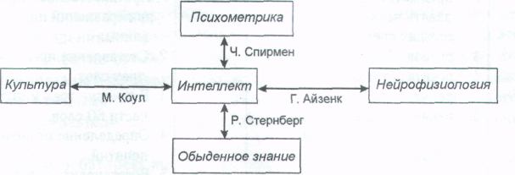

Рис. 3. Основные подходы к исследованию интеллекта как способности

ФАКТОРНЫЕ МОДЕЛИ ИНТЕЛЛЕКТА
Условно все факторные модели интеллекта можно разбить на четыре основные группы по двум биполярным признакам: 1) что является источником модели — умозрение или эмпирические данные, 2) как строится модель интеллекта — из отдельных свойств к целому или от целого к отдельным свойствам (табл. 2).
Модель может строиться на некоторых априорных теоретических посылках, а затем проверяться (верифицироваться) в эмпирическом исследовании. Типичным примером такого рода является модель интеллекта Гилфорда.
Чаще автор проводит объемное экспериментальное исследование, а затем
теоретически интерпретирует его результаты, как делают многочисленные авторы тестов структуры интеллекта. Конечно, это не исключает наличие у автора
идей, предваряющих эмпирическую работу. Примером может служить модель
Ч. Спирмена.
Типичными вариантами многомерной модели, в которой предполагается множество первичных интеллектуальных факторов, являются модели того же Дж. Гилфорда (априорная), Л. Терстоуна (апостериорная) и, из отечественных авторов, — В. Д. Шадрикова (априорная). Эти модели можно назвать пространственными, одноуровневыми, поскольку каждый фактор может интерпретироваться в качестве одного из независимых измерений факторного пространства.
Наконец, иерархические модели (Ч. Спирмена, Ф. Вернона, П. Хамфрейс) являются многоуровневыми. Факторы размещаются на разных уровнях общности: на верхнем уровне — фактор общей умственной энергии, на втором уровне — его производные и т. д. Факторы взаимозависимы: уровень развития общего фактора связан с уровнем развития частных факторов.
Таблица 2. Классификация факторных моделей интеллекта

Тип модели | Априорные | Апостериорные
Пространственные одноуровневые | Дж. Гилфорд | Л. Терстоун
Иерархические | Ф. Вернон, Д. Векслер | Ч. Спирмен
Конечно, реальное отношение между моделями интеллекта более сложно, и не все из них укладываются в эту классификацию, но предложенной схемой можно пользоваться, на мой взгляд, хотя бы в дидактических целях.
Перейдем к характеристикам моделей интеллекта, получивших наибольшую известность.
МОДЕЛЬ Ч. СПИРМЕНА
Ч. Спирмен занимался проблемами профессиональных способностей (математических, литературных и прочих). При обработке данных тестирования он обнаружил, что результаты выполнения многих тестов, направленных на диагностику особенностей мышления, памяти, внимания, восприятия, тесно связаны: как правило, лица, успешно выполняющие тесты на мышление, столь же успешно

справляются и с тестами на прочие познавательные способности, и наоборот, испытуемые, показывающие низкий результат, плохо справляются с большинством тестов. Спирмен предположил, что успех любой интеллектуальной работы определяют: 1) некий общий фактор, общая способность, 2) фактор, специфический для данной деятельности. Следовательно, при выполнении тестов успех решения зависит от уровня развития у испытуемого общей способности (генерального G-фактора) и соответствующей специальной способности (S-фактора). В своих рассуждениях Ч. Спирмен использовал политическую метафору. Множество способностей он представлял как множество людей — членов общества. В обществе способностей может царить анархия — способности никак не связаны и не скоординированы друг с другом. Может господствовать «олигархия» — успешность деятельности детерминируют несколько основных способностей (как затем полагал оппонент Спирмена — Л. Терстоун). Наконец, в царстве способностей может править «монарх» — G-фактор, которому подчинены S-факторы.
Спирмен, объясняя корреляцию результатов различных измерительных процедур влиянием общего свойства, предложил в 1927 году метод факторного анализа матриц интеркорреляций для выявления этого латентного генерального фактора. Подробнее сущность метода изложена в специальной литературе [8].
G-фактор определяется как общая «умственная энергия», которой в равной мере наделены люди, но которая в той или иной степени влияет на успех выполнения каждой конкретной деятельности.
Исследования соотношений общих и специфических факторов при решении различных задач позволили Спирмену установить, что роль G-фактора максимальна при решении сложных математических задач и задач на понятийное мышление и минимальна при выполнении сенсомоторных действий. К интерпретации этого результата мы обратимся в следующих разделах книги. Заметим лишь, что общий фактор воистину скрыт (латентен). Максимально влияя на действия, протекающие во внутреннем «умственном плане», он минимально проявляется в непосредственных взаимодействиях индивида с объектами окружающей среды.
Из теории Спирмена вытекает ряд важных следствий. Во-первых, единственное, что объединяет успешность решения самых различных тестов, — это фактор общей умственной энергии. Во-вторых, корреляции результатов выполнения любой группой людей любых интеллектуальных тестов должны быть положительными. В-третьих, для тестирования фактора «G» лучше всего применять задачи на выявление абстрактных отношений.
Дальнейшее развитие двухфакторной теории в работах Ч. Спирмена привело к созданию иерархической модели: помимо факторов «G» и «S» он выделил критериальный уровень механических, арифметических и лингвистических (вербальных) способностей. Эти способности (Спирмен их назвал «групповыми факторами интеллекта») заняли промежуточное положение в иерархии факторов интеллекта по уровню их обобщенности.
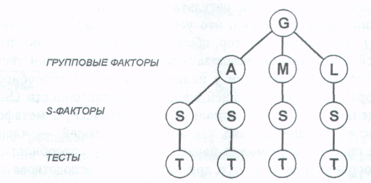
Рис. 4. Модель Спирмена
Впоследствии многие авторы пытались интерпретировать G-фактор в традиционных психологических терминах. На роль общего фактора мог претендовать психический процесс, проявляющийся в любом виде психической активности главными претендентами были внимание (гипотеза Сирила Барта) и, разумеется, мотивация. Г. Айзенк интерпретирует G-фактор как скорость переработки формации центральной нервной системой [9]. Он установил чрезвычайно высокие положительные корреляции между IQ, определяемым по высокоскоростным тестам интеллекта (в частности, тестам самого Г. Айзенка), временными параметрами и вариабельностью вызванных потенциалов мозга, а также минимальным временем, которое необходимо человеку для распознавания простого изображения (при тахистоскопическом предъявлении). Однако гипотеза «скорости переработки информации мозгом» не имеет пока серьезных нейрофизиологических аргументов. Тесты интеллекта, применяемые в такого рода исследованиях, включают только задания разного уровня трудности с закрытым ответом. Испытуемый должен выбрать за определенное время один правильный ответ из множества предложенных. Оценка эффективности определяется скоростью и правильностью выполнения задания.
Кроме тестов Айзенка для измерения фактора «G» применяются и другие тесты, в частности «Прогрессивные матрицы», предложенные Равеном в 1936 году, а также тесты интеллекта Кэттелла.
МОДЕЛЬ Л. ТЕРСТОУНА
В работах оппонентов Ч. Спирмена отрицалось наличие общей основы интеллектуальных действий. Они полагали, что определенный интеллектуальный акт является результатом взаимодействия множества отдельных факторов. Главным пропагандистом этой точки зрения был Л. Терстоун, который предложил метод многофакторного анализа матриц корреляций. Этот метод позволяет выделить несколько независимых «латентных» факторов, определяющих взаимосвязи результатов выполнения различных тестов той или иной группой испытуемых [10].
Аналогичные взгляды высказывал Т. Келли, который относил к основным интеллектуальным факторам пространственное мышление, вычислительные способности и вербальные способности, а кроме того, память и скорость реакции [11].
Первоначально Терстоун выделил 12 факторов, из которых наиболее часто в исследованиях воспроизводились 7:
V. Словесное понимание — тестируется заданиями на понимание текста, словесные аналогии, понятийное мышление, интерпретацию пословиц и т. д.
W. Речевая беглость — измеряется тестами на нахождение рифмы, называние
слов, принадлежащих к определенной категории.
N. Числовой фактор — тестируется заданиями на скорость и точность арифметических вычислений.
S. Пространственный фактор — делится на два подфактора. Первый определяет успешность и скорость восприятия пространственных отношений (узнавание плоских геометрических фигур). Второй связан с мысленным манипулированием зрительными представлениями в трехмерном пространстве.
P. Ассоциативная память — измеряется тестами на механическое запоминание словесных ассоциативных пар.
Скорость восприятия — определяется по быстрому и точному восприятию деталей, сходств и различий в изображениях. Разделяют вербальный («восприятие клерка») и «образный» подфакторы.
I. Индуктивный фактор — тестируется заданиями на нахождение правила и на завершение последовательности (по типу теста Д. Равена). Установлен наименее точно.
Факторы, обнаруженные Терстоуном, как показали данные дальнейших исследований, оказались зависимыми (неортогональными). «Первичные умственные способности» положительно коррелируют друг с другом, что говорит в пользу существования единого G-фактора.
Однако в многочисленных исследованиях открывались и открываются все новые и новые «первичные умственные способности».
На основе многофакторной теории интеллекта и ее модификаций разработаны многочисленные тесты структуры способностей. К числу наиболее распространенных относятся Батарея тестов общих способностей (General Aptitude Test Battery, GABT), Тест структуры интеллекта Амтхауэра (Amthauer Intelli-genz-Struktur-Test, I-S-T) и ряд других.
МОДЕЛЬ ДЖ. ГИЛФОРДА
Дж. Гилфорд предложил модель «структуры интеллекта (SI)», систематизируя результаты своих исследований в области общих способностей [12]. Однако эта модель не является результатом факторизации первичных экспериментально полученных корреляционных матриц, а относится к априорным моделям, поскольку основывается лишь на теоретических допущениях. По своей имплицитной структуре модель является необихевиористской, основанной на схеме: стимул — латентная операция — реакция. Место стимула в модели Гилфорда занимает «содержание», под «операцией» подразумевается умственный процесс, под «реакцией» — результат применения операции к материалу. Факторы в модели независимы. Таким образом, модель является трехмерной, шкалы интеллекта в модели — шкалы наименований. Операцию Гилфорд трактует как психический процесс: познание, память, дивергентное мышление, конвергентное мышление, оценивание.
Содержание задачи определяется особенностями материала или информации, с которой производится операция: изображение, символы (буквы, числа), семантика (слова), поведение (сведения о личностных особенностях людей и причинах поведения).
Результаты — форма, в которой испытуемый дает ответ: элемент, классы, отношения, системы, типы преобразований и выводы.
Каждый фактор в модели Гилфорда получается в результате сочетаний категорий трех измерений интеллекта. Категории сочетаются механически. Названия факторов условны. Всего в классификационной схеме Гилфорда 5x4x6 = = 120 факторов.
Он считает, что в настоящее время идентифицировано более 100 факторов, т. е. подобраны соответствующие тесты для их диагностики. Концепция Дж. Гилфорда широко используется в США, особенно в работе педагогов с одаренными детьми и подростками. На ее основе созданы программы обучения, которые позволяют рационально планировать образовательный процесс и направлять его на развитие способностей. Модель Гилфорда используется в Иллинойском университете при обучении 4—5-летних детей.
Главным достижением Дж. Гилфорда многие исследователи считают разделение дивергентного и конвергентного мышления. Дивергентное мышление связано с порождением множества решений на основе однозначных данных и, по предположению Гилфорда, является основанием творчества. Конвергентное мышление направлено на поиск единственно верного результата и диагностируется традиционными тестами интеллекта. Недостатком модели Гилфорда является несоответствие результатам большинства факторно-аналитических исследований. Придуманный Гилфордом алгоритм «субъективного вращения» факторов, «втискивающий» данные в «прокрустово ложе» его модели, подвергается критике почти всеми исследователями интеллекта.
Рис. 5. Структура интеллекта по Гилфорду
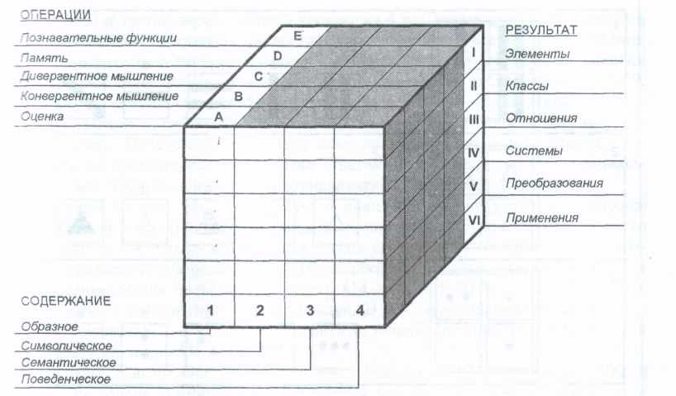

G-ФАКТОР СПИРМЕНА

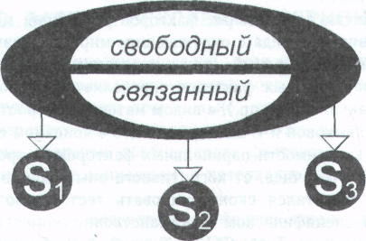

Глава 7
Общие творческие способности
ТВОРЧЕСТВО И ДЕЯТЕЛЬНОСТЬ
Понять природу творческих способностей без понимания сущности творчества, разумеется, невозможно, хотя именно по этому вопросу существует множество разноречивых суждений, мнений, теорий и т. д. Проще было бы постулировать некоторые положения и дать определения основным понятиям, чем рассматривать воззрения разных авторов на творчество. Однако сделать это трудно хотя бы потому, что, может быть, никакая другая психологическая проблема не является столь значимой для психологов.
Будем придерживаться точки зрения Г. С. Батищева на природу отношений творчества и деятельности, полагая их принципиально противоположными формами человеческой активности [1].
Осмелимся все же считать активность наиболее общей категорией, а поведенческую активность понимать как внешнее (внесубъектное) проявление активности психики во взаимодействии субъекта с объектом (рис. 33).
Постулируем наличие двух форм взаимодействия адаптивного и преобразующего. В первом случае субъект приспосабливается к объекту (окружающему миру), ассимилируя его качества, включая объект в систему своей активности и изменяя свои собственные качества («аккомодируя», по Пиаже).
Преобразующими будем считать два подтипа:
- творческое поведение (активность), создающее новую среду, иначе — конструктивная активность;
- разрушение, дезадаптивное поведение, не создающее новую среду, а уничтожающее прежнюю.

Адаптивное поведение разделим на два типа:
- реактивное,осуществляемое по типу реакции на изменение среды;
- целенаправленное.
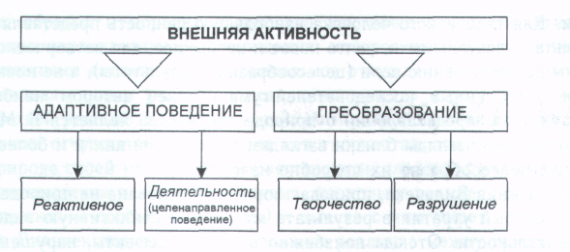

Рис. 33. Классификация типов активности
И адаптивное, и творческое поведение равным образом будем считать конструктивным поведением.
На принципиальное отличие творчества и предметной деятельности обращали внимание многие философы и психологи.
В частности, Я. А.Пономарев считает основным признаком деятельности как формы активности потенциальное соответствие цели деятельности ее результату. Тогда как для творческого акта характерно противоположное: рассогласование цели (замысла, программы и т. д.) и результата. Творческая активность, в отличие от деятельности, может возникать в процессе осуществления последней и связана с порождением «побочного продукта», который и является в итоге творческим результатом. Суть креативности (творческости) как психологического свойства сводится, по Я. А. Пономареву, к интеллектуальной активности и чувствительности (сензитивности) к побочным продуктам своей деятельности. Для творческого человека наибольшую ценность представляют побочные результаты деятельности, нечто новое и необычное, для нетворческого важны результаты по достижению цели (целесообразные результаты), а не новизна [4].
Спонтанность, внезапность, независимость творческого акта от внешних ситуативных причин — второй основной его признак.
Потребность в творчестве возникает тогда, когда оно нежелательно или невозможно из-за внешних обстоятельств: сознание как бы провоцирует активность бессознательного. При этом авторская активность устраняет всякую возможность логической мысли и способность к восприятию окружающего. Многие авторы принимают свои образы за реальность. Творческий акт сопровождается возбуждением и нервной напряженностью. На долю разума остается только обработка, придание законченной, социально приемлемой формы продуктам творчества, отбрасывание лишнего и детализация.
Итак, спонтанность творческого акта, пассивность воли автора и изменен-ность состояния его сознания в момент вдохновения, активность бессознательного говорят об особых отношениях сознания и бессознательного.
Сознание (сознательный субъект) пассивно и лишь воспринимает творческий продукт. Бессознательное (бессознательный творческий субъект) активно порождает творческий продукт и представляет его сознанию (рис. 34).

Очевидно, при осуществлении рационально и сознательно управляемой деятельности, которая всегда целесообразна, реализуется другое отношение: активность сознания и рецептивная роль бессознательного, которое «обслуживает» сознание, предоставляя ему информацию, операции и пр.
Подобная трактовка впервые была предложена выдающимся психологом В. Н. Пушкиным.
Таким образом, главная особенность творчества связана со спецификой протекания процесса в целостной психике как системе, порождающей активность индивида. Иное дело — оценка продукта как творческого. Здесь в силу вступают социальные критерии: новизна, осмысленность, оригинальность и так далее, но это предмет рассмотрения следующей части книги.
В заключение этого раздела необходимо изложить некоторые представления об этапах творческого процесса.
Подведем некоторые итоги: деятельность, в отличие от творчества, возникает вследствие внешних или внутренних рациональных причин («для того чтобы» или «потому что»). Творчество спонтанно, непланируемо. Деятельность целесообразна, произвольна, рациональна и сознательно регулируема. Творчество нецелесообразно, непроизвольно, иррационально и не поддается (в момент творческого акта) регуляции со стороны сознания. Деятельность побуждается определенной мотивацией, функционирует по типу «отрицательной обратной связи»: достижение результата завершает этап деятельности.
Творчество есть жизнь бессознательного. Его механизм — взаимодействие активного доминирующего бессознательного с пассивным (рецептивным), субдоминантным сознанием.

Общие творческие способности
167

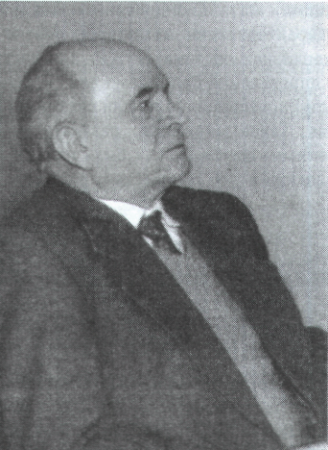

Я. А. Пономарев
Деятельность есть жизнь сознания. Ее психологический механизм сводится к взаимодействию активного, доминирующего сознания с пассивным (рецептивным), субдоминантным бессознательным.

ПРОБЛЕМА СПОСОБНОСТИ К ТВОРЧЕСТВУ. КОНЦЕПЦИЯ РЕДУКЦИИ ТВОРЧЕСТВА К ИНТЕЛЛЕКТУ
Существует как минимум три основных подхода к проблеме творческих способностей. Они могут быть сформулированы следующим образом.
1. Как таковых, творческих способностей нет. Интеллектуальная одарен
ность выступает в качестве необходимого, но недостаточного условия творче
ской активности личности. Главную роль в детерминации творческого поведе
ния играют мотивации, ценности, личностные черты (А. Танненбаум, А. Олох,
Д. Б. Богоявленская, А. Маслоу и другие). К числу основных черт творческой
личности эти исследователи относят когнитивную одаренность, чувствитель
ность к проблемам, независимость в неопределенных и сложных ситуациях.
Особняком стоит концепция Д. Б. Богоявленской, которая вводит понятие креативной активности личности, полагая, что она обусловлена определенной психической структурой, присущей креативному типу личности. Творчество, с точки зрения Богоявленской, является ситуативно нестимулированной активностью, проявляющейся в стремлении выйти за пределы заданной проблемы. Креативный тип личности присущ всем новаторам, независимо от рода деятельности: летчикам-испытателям, художникам, музыкантам, изобретателям [10].
2. Творческая способность (креативность) является самостоятель
ным фактором, независимым от интеллекта (Дж. Гилфорд, К. Тейлор, Г. Гру
бер, Я. А. Пономарев). В более «мягком» варианте эта теория гласит, что между
уровнем интеллекта и уровнем креативности есть незначительная корреляция.
Наиболее развитой концепцией является «теория интеллектуального порога»
Э. П. Торренса: если IQ ниже 115-120, интеллект и креативность образуют еди
ный фактор, при IQ выше 120 творческая способность становится независимой
величиной, то есть нет креативов с низким интеллектом, но есть интеллектуалы
с низкой креативностью [11].
Предположение Торренса на удивление хорошо соответствует данным Д. Пер-кинса [12], согласно которым для каждой профессии существует нижний допустимый уровень развития интеллекта. Люди с IQ ниже определенного уровня не могут овладеть данной профессией, но если IQ выше этого уровня, то прямой связи между интеллектом и уровнем достижений нет. Главную роль в определении успешности работы играют личностные ценности и черты характера.
3. Высокий уровень развития интеллекта предполагает высокий уровень творческих способностей и наоборот. Творческого процесса как специфической формы психической активности нет. Эту точку зрения разделяли и разделяют практически все специалисты в области интеллекта (Д. Векслер, Р. Уайс-берг, Г. Айзенк, Л. Термен, Р. Стернберг и другие).
В этом разделе попытаемся рассмотреть третью точку зрения.
Айзенк, опираясь на значимые (но все же невысокие) корреляции между IQ и тестами Гилфорда на дивергентное мышление, высказал мнение, что креативность есть компонент общей умственной одаренности. Уайсберг утверждает, что творческое мышление диагностируется по качеству продукта, а не по способу его получения. Всякий познавательный процесс, с его точки зрения, опирается на прошлые знания и влечет их преобразования в соответствии с требованиями задачи [13J.
В последнее время распространение получила концепция Стернберга. Согласно Стернбергу, интеллект участвует и в решении новых задач, и в автоматизации действий. По отношению к внешнему миру интеллектуальное поведение может выражаться в адаптации, выборе типа внешней среды или ее преобразовании. Если человек реализует третий тип отношений, то при этом он проявит творческое поведение [14].
Как бы то ни было, теоретические рассуждения должны подкрепляться фактами. Сторонники редукции творческих способностей к интеллекту опираются на результаты эмпирических исследований, к числу которых относится классическая работа Л. Термена и К. Кокс [15]. В 1926 году они проанализировали биографии 282 западноевропейских знаменитостей и попытались оценить их IQ на основе достижений в возрасте от 17 до 26 лет. Кроме того, они опирались на шкалу Стэнфорд—Бине для оценки их интеллекта в детстве. При этом в ходе оценки достижений учитывались не только интеллектуальные, но и творческие достижения, что априорно ставит под вопрос правильность выводов. Если методика учитывает в IQ не только интеллектуальные, но и творческие показатели, выводы о связи IQ и творческих способностей являются артефактами метода. Но тем не менее результаты, полученные К. Кокс, получили широкую известность и вошли во многие учебники психологии [16].
Было проведено сравнение возрастных показателей приобретения знаний и навыков у знаменитых людей с аналогичными данными выборки обычных детей. Оказалось, что IQ знаменитостей значительно выше среднего (158,9). Отсюда Л. Термен сделал вывод, что гении — это те люди, которых еще в раннем детстве по данным тестирования можно отнести к категории высокоодаренных (см. таблицу 15).
Наибольший интерес представляют результаты Калифорнийского лонгитю-да, который организовал Л. Термен в 1921 году. Термен и Кокс отобрали из учащихся 95 средних
Рис. 37. IQ знаменитых людей в возрасте 17 и 26 лет 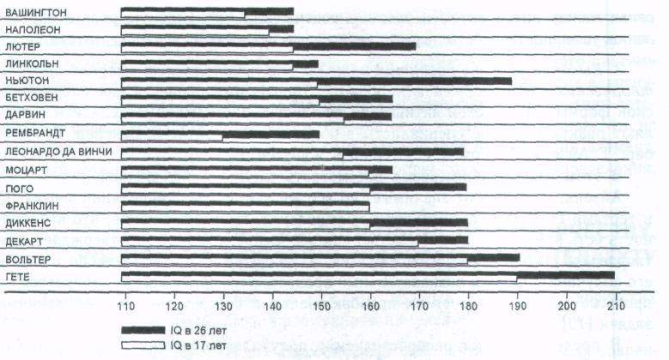
школ Калифорнии 1528 мальчиков и девочек в возрасте
от 8 до 12 лет с IQ 135 баллов, что составило 1% от всей выборки. Уровень интеллекта определялся по тесту Стэнфорд—Бине. Контрольная выборка была сформирована из учащихся тех же школ. Выяснилось, что интеллектуально одаренные дети опережают своих сверстников в уровне развития в среднем на два школьных класса.
В ходе исследования проводилось три среза по измерению IQ: 1927-1928, 1932-1940 и 1951-1952 годы. Последняя проверка осуществлена Д.Фельдманом через 60 лет после начала исследования: он проверил достижения членов выборки Термена с 135 < IQ < 180 и с IQ > 180.
800 мужчин с IQ, превышающим 135 баллов, входящих в выборку Термена, опубликовали к 50-м годам 67 книг (21 — художественные произведения и 46 — научные монографии), получили 150 патентов на изобретения, 78 человек стали докторами философии, 48 стали докторами медицины и т. д. Фамилии 47 мужчин вошли в справочник «Лучшие люди Америки за 1949 год». Эти показатели в 30 раз превысили данные по контрольной выборке.
Надо сказать, что испытуемые, отобранные Терменом, отличались ранним развитием (рано начали ходить, говорить, читать, писать и пр.). Все интеллектуальные дети успешно закончили школу, 2/3 получили университетское образование, а 200 человек стали докторами наук.
Что касается творческих достижений, то результаты не так однозначны. Ни один ранний интеллектуал из выборки Термена не проявил себя как исключительно талантливый творец в области науки, литературы, искусства и т. д. Никто из них не внес существенного вклада в развитие мировой культуры.
Интересно, что у членов обследуемой группы в 1955 году доход был в 4 раза выше среднего дохода на душу населения в США. Практически все они добились высокого социального статуса. Таким образом, ранние интеллектуалы чрезвычайно успешно адаптировались в обществе. Интеллект не только не является препятствием, но служит необходимым условием достижения успеха в демократическом обществе.
Однако высокий (и даже сверхвысокий) уровень интеллекта не гарантирует творческих достижений. Можно быть интеллектуалом и не стать творцом. Компенсируется ли социальным успехом отсутствие творческих достижений? И столь ли привлекательна личная участь творческого человека, при всей прижизненной и (возможно!) посмертной славе? На эти вопросы я постараюсь ответить в следующих разделах книги.
Отсутствие однозначной связи между интеллектом и креативностью стало основой двух исследовательских подходов, альтернативных редукционистскому. Их можно обозначить как личностно-мотивационный и психометрический.

КРЕАТИВНОСТЬ И ЕЕ ДИАГНОСТИКА
Понятие «креативность» в контексте психологического знания приобрело значение только к началу 50-х годов.
В 1950 году пионер в области креативности Дж. Гилфорд в обращении при вступлении в должность президента Американской психологической ассоциации предложил психологам сосредоточить свое внимание на изучении способности к творчеству. По его оценке, лишь 0,2% всех опубликованных к 1950 году в Psychological Abstract резюме были посвящены психологии креативности.
Как это ни удивительно, с 50-х годов положение изменилось крайне незначительно. И многие психологи, в частности Стернберг, считают креативность «золушкой» психологии. Хотя следует отметить, что в 50-е годы интерес к исследованию творческих способностей несколько возрос: были созданы несколько лабораторий и институтов, стали выходить журналы и монографии, но, по оценкам Стернберга, всего лишь 0,5% статей в Psychological Abstract (с 1975 по 1995 год) имели отношение к проблеме креативности. Из 1200 американских университетов, имеющих факультеты психологии, только в 76 читался курс по психологии креативности. Как правило, лабораторий по исследованию креативности не открывают, исследовательских и преподавательских вакансий для специалистов в области психологии творчества крайне мало.
Исследования творческих способностей в Программе Американской психологической ассоциации помещены под рубрикой «Психология искусства». В нашей стране (имеется в виду Россия) исследования по психологии творческих способностей проводятся в рамках программы «Одаренные дети», финансируемой Министерством общего и профессионального образования РФ.
Публикации по креативности сосредоточены в двух крупных журналах: «The Creative Behavior», основанном в 1967 году, и «The Creativity Research Journal», который существует с 1988 года. Однако в первом журнале, ориентированном на широкий круг читателей, преобладают теоретические и обзорные статьи. Второй журнал рассчитан на психологов-исследователей.
Одной из причин такого отношения к психологии творческих способностей со стороны психологов-экспериментаторов являлась нечеткость определения креативности как способности и отсутствие методик для ее диагностики.
«Психометрическая революция» в исследованиях креативности началась в начале 60-х годов и до сей поры не окончена.
Главными идеологами «психометрического» подхода к исследованию креативности стали Дж. Гилфорд и Э. П. Торренс.
КОНЦЕПЦИЯ КРЕАТИВНОСТИ ДЖ. ГИЛФОРДА И Э.П.ТОРРЕНСА
Концепция креативности как универсальной познавательной творческой способности приобрела популярность после выхода в свет работ Дж. Гилфорда [29]. Основанием этой концепции явилась его кубообразная модель структуры интеллекта: материал х операции х результаты — SOI (structure of the intellect).
Гилфорд указал на принципиальное различие между двумя типами мыслительных операций: конвергенцией и дивергенцией. Конвергентное мышление (схождение) актуализируется в том случае, когда человеку, решающему задачу, надо на основе множества условий найти единственно верное решение. В принципе конкретных решений может быть и несколько (множество корней уравнения), но это множество всегда ограничено.
Таким образом, Гилфорд отождествил способность к конвергентному мышлению с тестовым интеллектом, то есть интеллектом, измеряемым высокоскоростными тестами IQ.
Дивергентное мышление определяется как «тип мышления, идущего в различных направлениях» (Дж. Гилфорд). Такой тип мышления допускает варьирование путей решения проблемы, приводит к неожиданным выводам и результатам.
Гилфорд считал операцию дивергенции, наряду с операциями преобразования и импликации, основой креативности как общей творческой способности. Исследователи интеллекта давно пришли к выводу о слабой связи творческих способностей со способностями к обучению и интеллектом. Одним из первых на различие творческой способности и интеллекта обратил внимание Терстоун. Он отметил, что в творческой активности важную роль играют такие факторы, как особенности темперамента, способность быстро усваивать и порождать идеи (а не критически относиться к ним), что творческие решения приходят в момент релаксации, рассеивания внимания, а не в момент, когда внимание сознательно концентрируется на решении проблем.
Дальнейшие достижения в области исследования и тестирования креативности связаны в основном с работой психологов Южнокалифорнийского университета, хотя весь спектр исследований креативности их деятельностью не ограничивается.
Гилфорд выделил четыре основных параметра креативности: 1) оригинальность — способность продуцировать отдаленные ассоциации, необычные ответы; 2) семантическая гибкость — способность выявить основное свойство объекта и предложить новый способ его использования; 3) образная адаптивная гибкость — способность изменить форму стимула таким образом, чтобы увидеть в нем новые признаки и возможности для использования; 4) семантическая спонтанная гибкость — способность продуцировать разнообразные идеи в нерегламентированной ситуации. Общий интеллект не включается в структуру креативности. Позже Гилфорд упоминает шесть параметров креативности: 1) способность к обнаружению и постановке проблем; 2) способность к генерированию большого числа идей; 3) гибкость — способность продуцировать разнообразные идеи;
4) оригинальность — способность отвечать на раздражители нестандартно;
5) способность усовершенствовать объект, добавляя детали; 6) способность ре
шать проблемы, т. е. способность к анализу и синтезу.
На основе этих теоретических предпосылок Гилфорд и его сотрудники разработали тесты программы исследования способностей (ARP), которые тестируют преимущественно дивергентную продуктивность.
Приведем примеры тестов.
- Тест легкости словоупотребления: «Напишите слова, содержащие указан
ную букву» (например, «о»).
- Тест на использование предмета: «Перечислите как можно больше спосо
бов использования каждого предмета» (например, консервной банки).
- Составление изображений. «Нарисуйте заданные объекты, пользуясь сле
дующим набором фигур: круг, прямоугольник, треугольник, трапеция.
Каждую фигуру можно использовать многократно, меняя ее размеры, но
нельзя добавлять другие фигуры или лишние».
И так далее. Всего в батарее тестов Гилфорда 14 субтестов, из них 10 — на вербальную креативность и 4 - - на невербальную креативность. Тесты предназначены для старшеклассников и людей с более высоким уровнем образования. Надежность тестов Гилфорда колеблется от 0,6 до 0,9. Показатели их
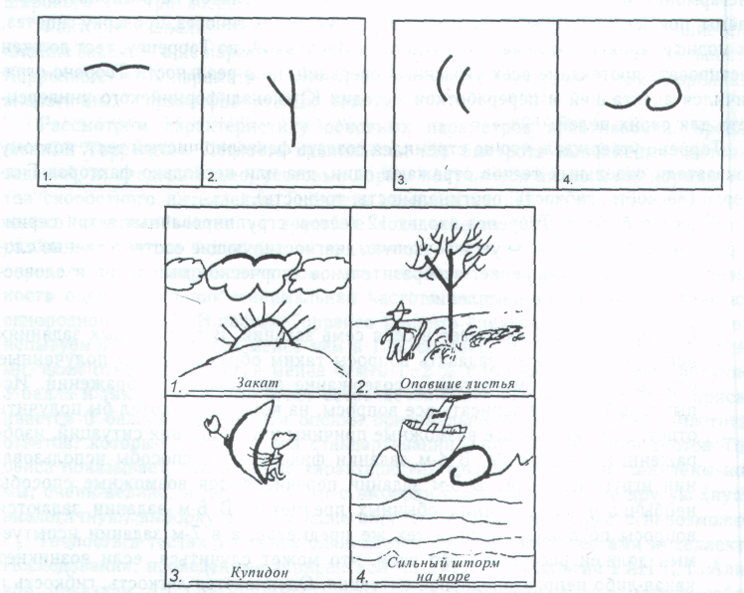
Рис. 39. Фигурный тест Торренса. Образец заданий и пример обработки заданий
хорошо согласуются друг с другом (Анастази). Время выполнения тестов ограничено.
Дальнейшее развитие эта программа получила в исследованиях Торренса [30]. Торренс разрабатывал свои тесты в ходе учебно-методической работы по развитию творческих способностей детей [31]. Его программа включала в себя несколько этапов. На первом этапе испытуемому предлагали вербальные задачи на решение анаграмм. Он должен был выделить единственно верную гипотезу и сформулировать правило, ведущее к решению проблемы. Тем самым тренировалось конвергентное мышление (по Гилфорду).
На следующем этапе испытуемому предлагали картинки. Он должен был развить все вероятные и невероятные обстоятельства, которые привели к ситуации, изображенной на картинке, и спрогнозировать ее возможные последствия.
Затем испытуемому предлагали разные предметы. Его просили перечислить возможные способы их применения. Согласно Торренсу, такой подход к тренингу способностей позволяет освободить человека от заданных извне рамок, и он начинает мыслить творчески и нестандартно. Под креативностью Торренс понимает способность к обостренному восприятию недостатков, пробелов в знаниях, дисгармонии и т. д. Он считает, что творческий акт делится на восприятие проблемы, поиск решения, возникновение и формулировку гипотез, проверку гипотез, их модификацию и нахождение результата. Идеальный, по Торренсу, тест должен тестировать протекание всех указанных операций, но в реальности Торренс ограничился адаптацией и переработкой методик Южнокалифорнийского университета для своих целей.
Торренс утверждал, что не стремился создать факторно-чистый тест, поэтому показатели отдельных тестов отражают один, два или несколько факторов Гилфорда (легкость, гибкость, оригинальность, точность).
В состав батареи Торренса входит 12 тестов, сгруппированных в три серии: вербальную, изобразительную и звуковую, диагностирующие соответственно словесное творческое мышление, изобразительное творческое мышление и словесно-звуковое творческое мышление.
1. Словесная шкала включает в себя семь заданий. В трех первых заданиях испытуемый должен задавать вопросы таким образом, чтобы полученные ответы помогли ему отгадать содержание загадочных изображений. Испытуемый должен записать все вопросы, на которые он хотел бы получить ответ, перечислить все возможные причины и последствия ситуаций, изображенных на рисунке. В 4-м задании фиксируются способы использования игрушки в игре. В 5-м задании перечисляются возможные способы необычного употребления обычных предметов. В 6-м задании задаются вопросы по поводу свойств тех же предметов, а в 7-м задании испытуемый должен рассказать обо всем, что может случиться, если возникнет какая-либо неправдоподобная ситуация. Оценивается легкость, гибкость и
оригинальность ответа.
- Изобразительная шкала состоит из трех заданий. Первое задание состоит
в том, что испытуемый должен на белом листе бумаги нарисовать картинку, используя данную фигуру. Во втором задании испытуемому предлагают дорисовать несколько линий, чтобы получились осмысленные изображения. В третьем задании испытуемого просят составить как можно
больше изображений с помощью пары параллельных линий или кругов.
Оценивается легкость, гибкость, оригинальность, точность.
- Словесно-звуковая шкала состоит из двух заданий, которые предъявляются
путем воспроизведения магнитофонной записи. В тесте «Звуки и образы»
в качестве стимулов используются знакомые и незнакомые звуки. Во-втором задании «Звукоподражание и образы» используются звукоподра
жательные слова, имитирующие звуки, присущие какому-либо объекту (животному, механизму и т. д.). Испытуемый должен написать, на что похожи
эти звуки. Оценивается оригинальность ответа.
Надежность тестов Торренса (по данным автора) очень велика: от 0,7 до 0,9. Вербальные тесты более надежны, чем изобразительные.
В отличие от тестов Гилфорда, тесты Торренса предназначены для более широкого спектра возрастов: от дошкольников до взрослых.
Факторный анализ тестов Торренса выявил факторы, соответствующие специфике заданий, а не параметрам легкости, гибкости, точности и оригинальности. Корреляции этих параметров внутри одного теста выше, чем корреляции аналогичных параметров разных тестов.
Рассмотрим характеристику основных параметров креативности, предложенных Торренсом. Легкость оценивается как быстрота выполнения тестовых заданий, и, следовательно, тестовые нормы получаются аналогично нормам тестов скоростного интеллекта. Гибкость оценивается как число переключений с одного класса объектов на другой в ходе ответов. Проблема заключается в разбиении ответов испытуемого на классы. Число и характеристика классов определяется экспериментатором, что порождает произвольность. Оригинальность оценивается как минимальная частота встречаемости данного ответа в однородной группе. В тестах Торренса принята следующая модель: если ответ испытуемого встречается менее чем в 1 % случаев, то он оценивается 4 баллами, если ответ встречается менее чем в 1-2 % случаев, испытуемый получает 3 балла и так далее. Когда ответ встречается более чем в 6 % случаев, присваивается 0 баллов. Тем самым оценки оригинальности «привязаны» к частотам ответов, которые дает выборка стандартизации. Опыт применения тестов Торренса показывает, что влияние характеристик группы, в которой получены нормы, очень велико, и перенос норм с выборки стандартизации на другую (пусть аналогичную) выборку дает большие ошибки, а зачастую и просто невозможен.
Точность в тестах Торренса оценивается по аналогии с тестами интеллекта. Исследования, проведенные аспиранткой института психологии РАН Е. Г. Алиевой, показали, что оригинальность и беглость тесно коррелируют между собой: чем больше ответов, тем они оригинальнее, и наоборот.
Успешность выполнения данных тестов определяется скоростными качествами психики, и критики справедливо указывают на влияние скоростного интеллекта при решении тестов, диагностирующих, по мысли их разработчиков, креативность. Наиболее последовательную критику работ Гилфорда, Торренса и их последователей дали М. Воллах и Н. Коган [32]. В исследованиях Торренса и Гилфорда выявлена высокая положительная корреляция уровня IQ и уровня креативности. Чем выше уровень интеллекта, тем больше вероятность того, что у испытуемого будут высокие показатели по тестам креативности, хотя у лиц с высокоразвитым интеллектом могут встречаться и низкие показатели креативности. Между тем при низком IQ никогда не обнаруживается высокая дивергентная продуктивность. Торренс даже предложил теорию интеллектуального порога. Он полагает, что при IQ ниже 115—120 баллов (среднее плюс стандартное отклонение) интеллект и креативность неразличимы и образуют единый фактор. При коэффициенте интеллекта выше 120 творческие способности и интеллект становятся независимыми факторами [30].
При этом корреляции между креативностью и интеллектом выше, если при тестировании в обоих случаях используется аналогичный материал (словесный, числовой, пространственный и пр.), и ниже, если материал тестов интеллекта и креативности разнороден.
На первый взгляд эти результаты соответствуют гипотезе о парциальности креативности. Возможно, креативности как общего свойства не существует, она определяется только по отношению к тому или иному материалу и, вопреки мнению Торренса, базируется не на общем интеллекте, а на «парциальных» интеллектуальных факторах, таких как пространственный интеллект, вербальный интеллект, математический интеллект и пр. (по Терстоуну).

